**Friedensdemo in Neubrandenburg**

**Veranstalter von großem Zulauf überrascht**

**Neubrandenburg** / **Lesedauer: 3 min**

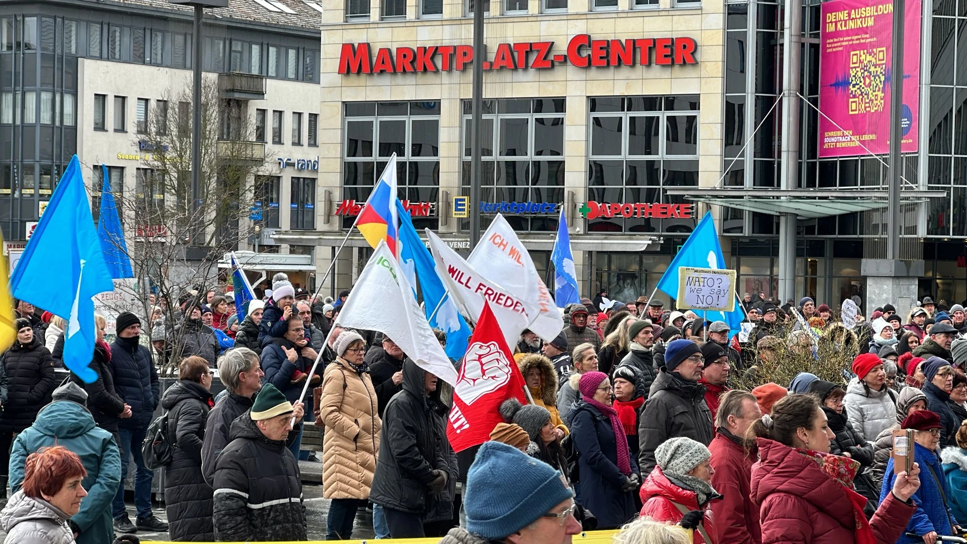

Für Frieden in Europa und Deutschlands Austritt aus der Nato demonstrierten die Teilnehmer in der Kreisstadt der Seenplatte. (Foto: Felix Gadewolz)

**Auf dem Neubrandenburger Marktplatz forderten Hunderte ein Ende des Krieges in der Ukraine und Diplomatie statt Waffenlieferungen. Der Veranstalter war begeistert.**

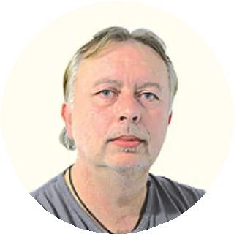

Veröffentlicht: 25.02.2023, 16:25

Von: Thomas Beigang

Jürgen Kalkbrenner, Rentner und Versammlungsleiter, strahlte mitten im Flockenwirbel am Samstagnachmittag auf dem Neubrandenburger Markplatz. „So viele Menschen“, freute er sich, seien dem Aufruf zu einer Demonstration für den Frieden in Europa gefolgt. „Trotz des Schietwetters“, sagte das Mitglied des Neubrandenburer Friedensbündnisses, „und trotz der Tatsache, dass viele Friedensbewegte heute nach Berlin zu der großen Kundgebung in der

## Vielfäl[tige Forderungen](https://www.youtube.com/watch?v=NKkF0zvhpGQ)

500 Leute, so schätzt der Aktivist, sind gekommen, und Kalkbrenner ruft die Teilnehmer gleich zu Beginn der Veranstaltung auf, sich zu einem großen Menschenkreis auf dem Marktplatz zu formieren. „Weil so“, begründet er das Begehren, „der Nordkurier von oben auf dem HKB–Turm ein gutes Foto machen kann“. Schwierig in 60 Meter Höhe, aus Sicherheitsgründen sind rings um die Aussichtsplattform dichte Netze gespannt. Die Leute folgen aber ihrem Versammlungsleiter, schwenken mit Fahren und halten die mitgebrachten Transparente nach oben.

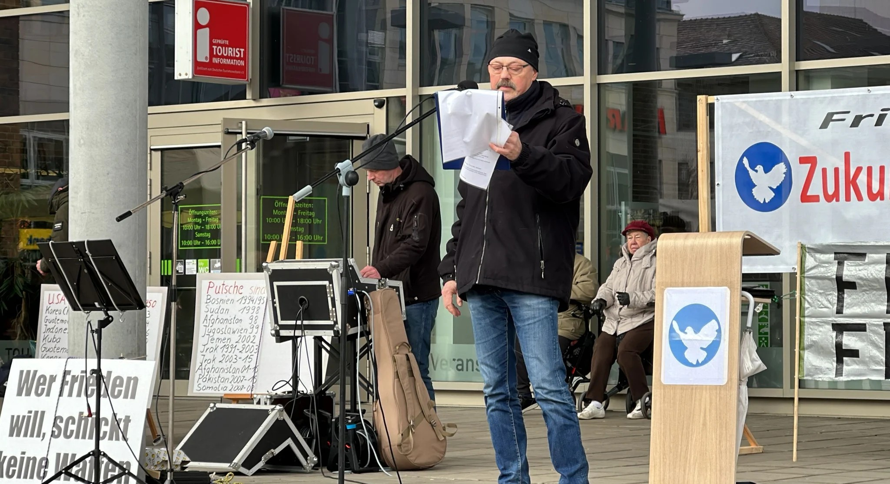

Versammlungsleiter Jürgen Kalkbrenner ist überrascht von der großen Teilnehmerzahl. (Foto: Felix Gadewolz)

Die darauf geschriebenen Forderungen sind breit gefächert. Von

„Keine Waffen in Kriegsgebiete“, „Frieden als Ziel und Pﬂicht“ und

„Schickt Diplomaten statt Waffen“ bis hin zu „Nato raus aus Deutschland und Deutschland raus aus der Nato“ und „Diese Regierung macht unser Land kaputt“ und sogar „Her mit dem Warschauer Vertrag“ reicht die Spanne der Hoffnungen und Wünsche.

## Teilnehmer sollen zu den Montagsdemos kommen

Das hiesige Friedensbündnis, das seit einiger Zeit eine Kooperation mit den Organisatoren der Neubrandenburger Montagsdemos eingegangen ist, begrüßt die Vielfältigkeit der Forderungen. „Allerdings“, will Versammlungsleiter Kalkbrenner eine Grenze ziehen, „bei offen gezeigten rechtsextremen Auswüchsen würden wir einschreiten“.

Kalkbrenner rief die zahlreich erschienenen Teilnehmer der Kundgebung dazu auf, auch wieder montags bei den Demonstrationen zu erscheinen.

Wenn schon keine Einheitsfront, dann wenigstens eine Aktionsfront, forderte der in Plath östlich von Neubrandenburg lebende Musiker [Tino Eisbrenner](https://www.nordkurier.de/tino-eisbrenner-sucht-einen-eisbrecher-1399161), der mit Gitarre und Gesang seiner Sehnsucht nach Frieden laut Ausdruck verlieh. Er habe zunächst überlegt, am Sonnabend auch nach Berlin zu reisen, sagte der Künstler dem Nordkurier. Aber man müsse überall dafür demonstrieren, der Diplomatie zum Sieg zu verhelfen. Eisbrenner sagte, er und seine Freunde aus der Friedensbewegung hätten schon lange vor dem Ausbruch des Krieges in der Ukraine vor einem Jahr vor den Gefahren gewarnt. Leider sei dies aber ungehört geblieben.

## Alles für ein Ende des Kriegs unternehmen

Bevor der Musiker, der zu DDR–Zeiten mit seiner Band „Jessica“ Erfolge feierte, auf die Bühne trat, appellierte Helga Hobohm vom Mikrofon an die Regierungen in Berlin und ganz Europa, alles für ein Ende des Krieges zu tun. Die Rentnerin, die vor den Toren der Stadt lebt, wurde genau in jenem Monat geboren, in dem das faschistische Deutschland die Sowjetunion überﬁel: im Juni 1941. Auch sie forderte unter großem Beifall der Anwesenheit den Rückzug Deutschlands aus der Nato und endlich Verhandlungen — auch mit Russland.

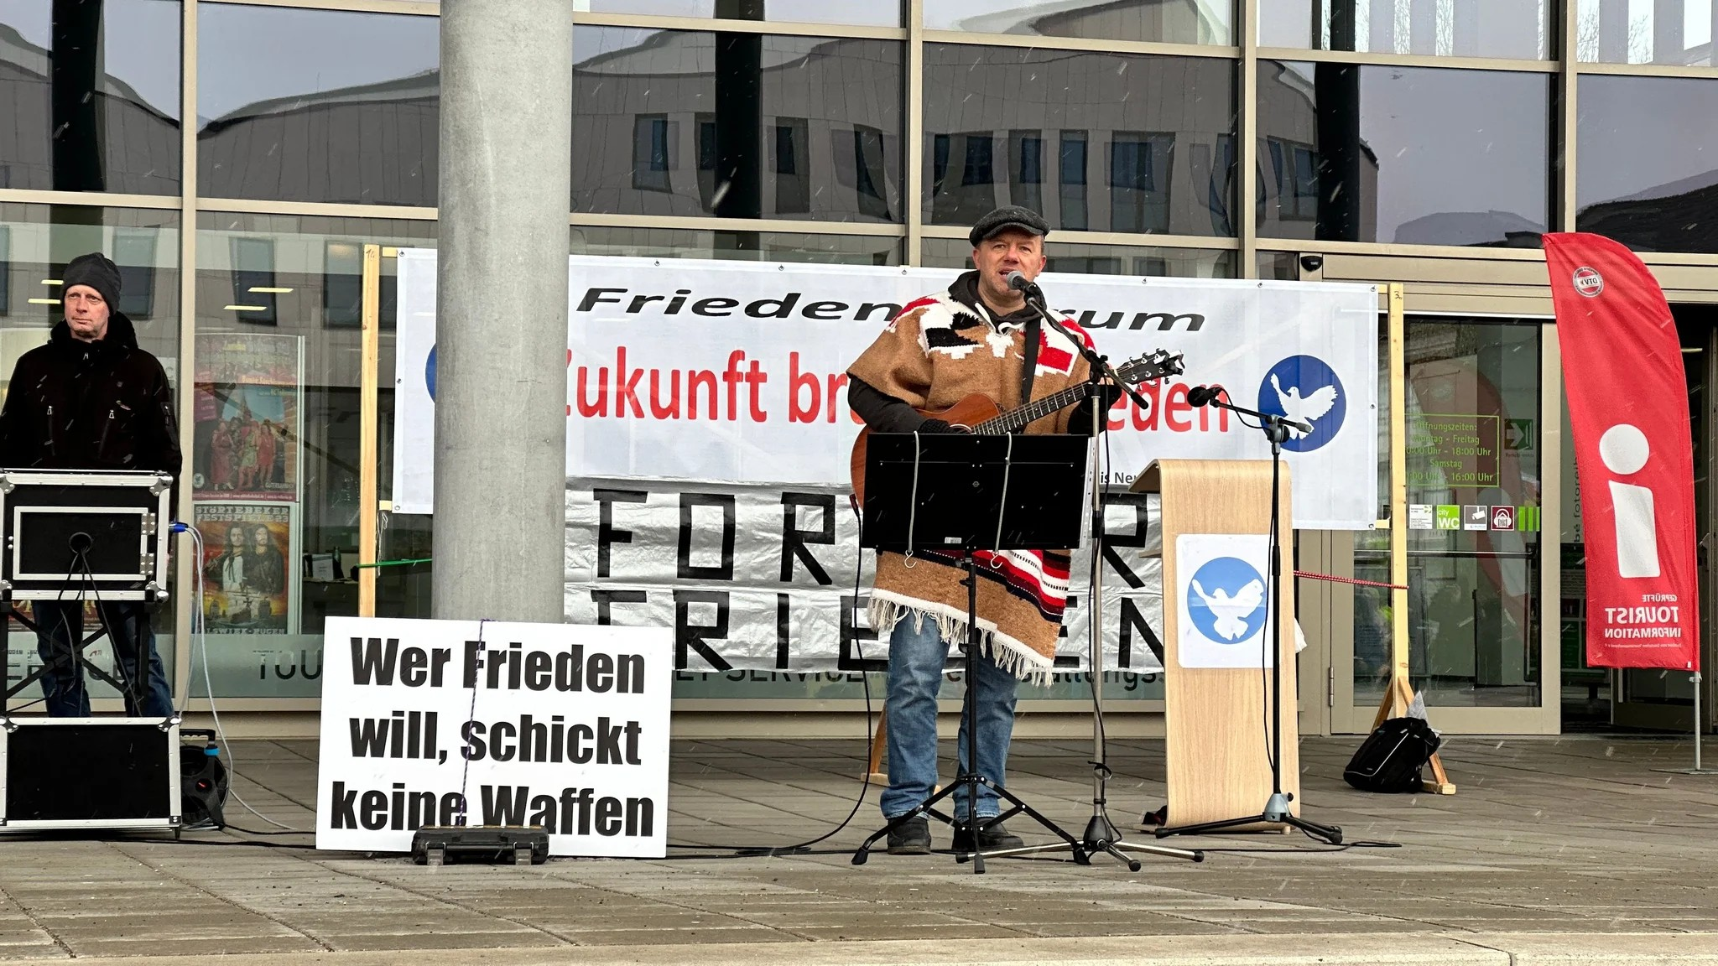

Tino Eisbrenner plädiert für ein Aktionsbündnis gegen den Krieg. (Foto: Felix Gadewolz)

[**© Nordkurier Mediengruppe GmbH & Co. KG 2023**](https://www.nordkurier.de/mecklenburg-vorpommern/schwesig-sagt-wegen-erkrankung-alle-termine-ab-1250657612.html)